 | Apelidos, Nome: Rodrigo Iglesias Nieto

Configuración da BIOS
Proxecto 1: práctica de parámetros de configuración

CA1.4 Establecéronse os parámetros de configuración (hardware e software) dun equipamento microinformático (20 % cualificación UD1)

Empregando o seguinte emulador que debes configurar coma se estivésemos a traballar nun equipo ThinkPad T470, contesta as preguntas que se expoñen e inclúe as capturas de pantalla necesarias para xustificar a resposta.

 | Lenovo BIOS Simulator  https://download.lenovo.com/bsco/index.html

 | 1. Indica a versión da BIOS do equipo.
Resposta
La versión de la BIOS la podemos encontrar en el apartado Main en la primera opción:
En este caso podemos leer que es: N1QET53W (1.28)
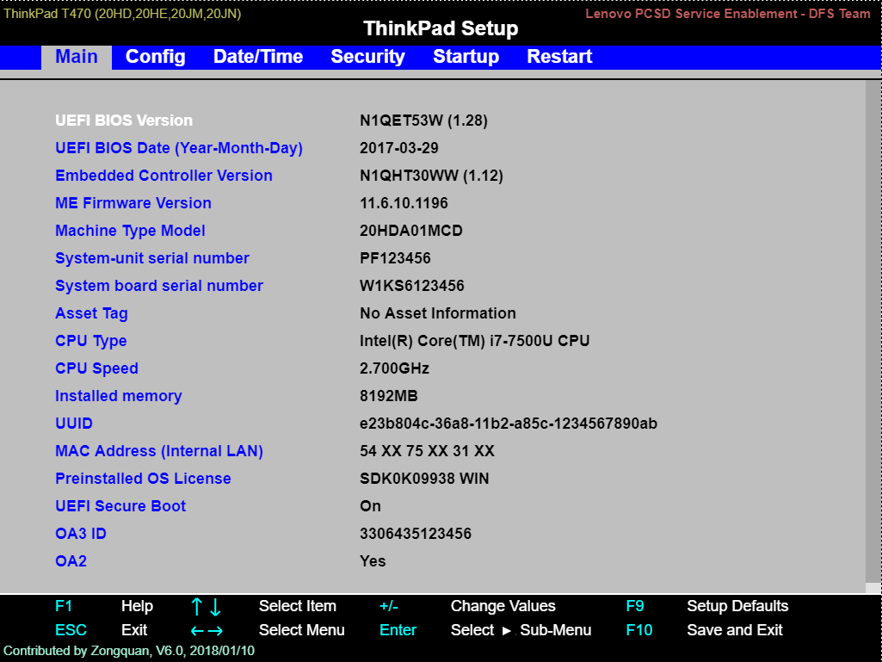

2. Indica o tipo de CPU instalada no equipo.
Resposta
La cpu se encuentra en el apartado Main con el nombre CPU Type, en este caso es un microprocesador Intel(R) Core(TM) i7-7500U CPU, debajo del tipo de CPU podemos leer que tiene una velocidad de 2.700GHz

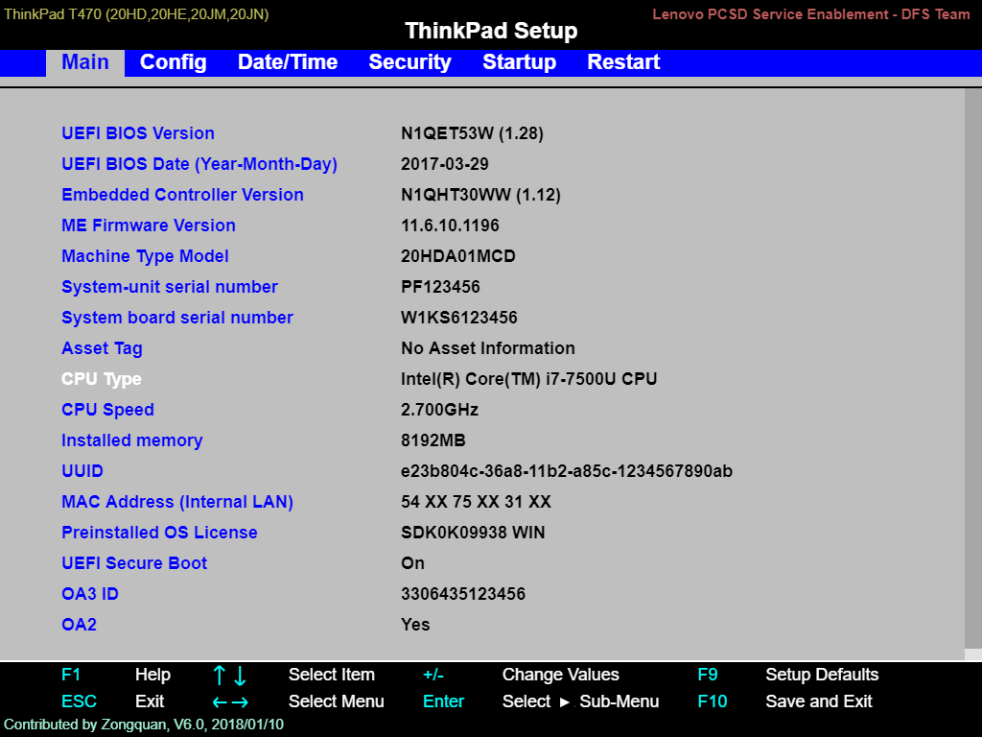

3. Indica cal é a funcionalidade que proporciona Wake On LAN. Actívao na BIOS de forma permanente.
Resposta
Wake-on-LAN (WOL) permite darle potencia a un ordenador, que se encuentra en standby, hibernando o apagado, desde otro dispositivo de la red.
En este caso, WoL, se encuentra en Config>Network>Wake On LAN

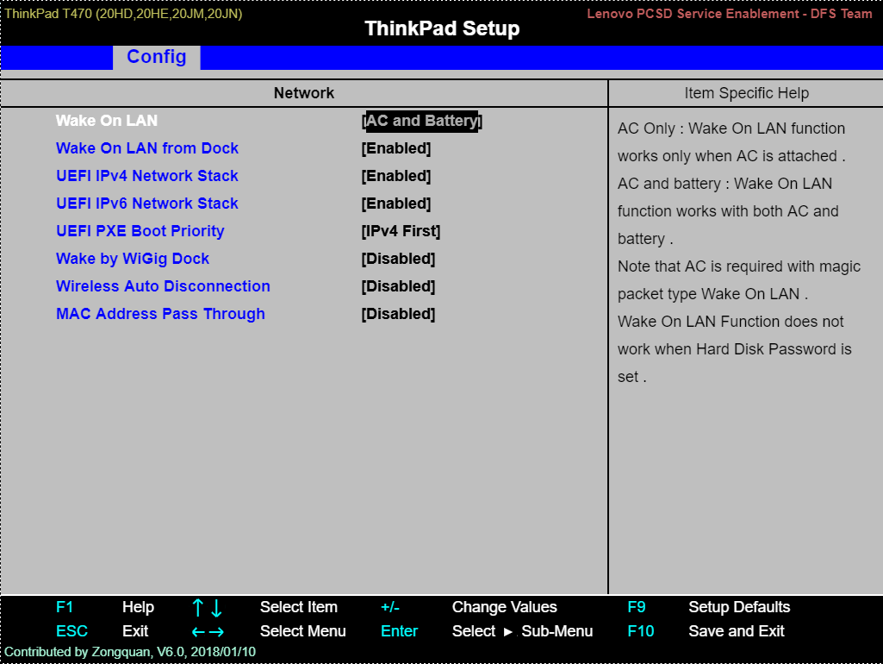

4. Indica cal é a funcionalidade que proporciona Always On USB . Desactívao na BIOS de forma permanente.
Resposta
Always on USB da la capacidad de cargar dispositivos a través de USB cuando el equipo está apagado, hibernando o en standby. Si el sistema funciona por batería, solo funcionará en el modo standby.
En este caso la opción la podemos encontrar en Config>USB>Always On USB. En esta BIOS viene por defecto activada.

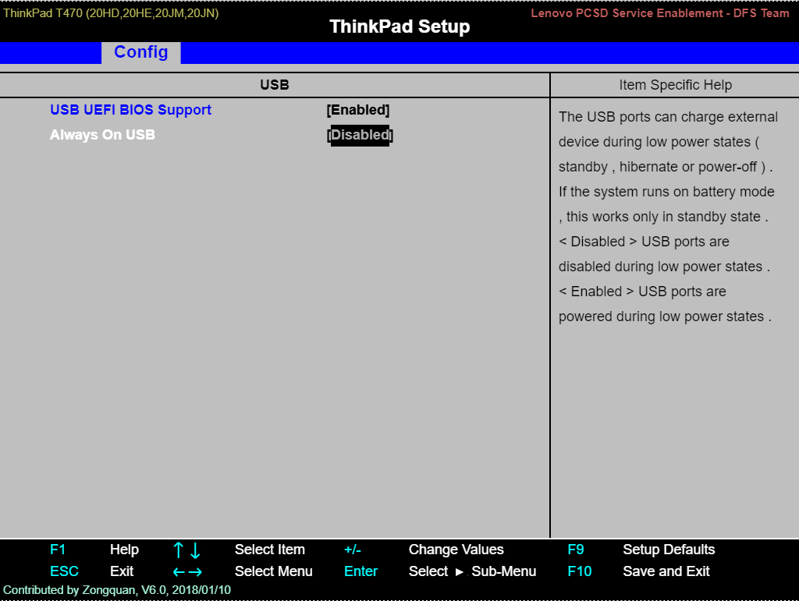

5. Indica cal é a funcionalidade que proporciona a tecnoloxía SpeedStep. Comproba o seu estado na BIOS.
Resposta
La tecnología SpeedStep fue introducida por Intel hace aproximadamente 20 años, esta innovación permite que el sistema ajuste de manera dinámica el voltaje y la frecuencia de funcionamiento de los núcleos del procesador, lo cual disminuye el consumo de energía y el calor generado.

En esta BIOS podemos encontrar la opción de SpeedStep en Config>Power>Intel (R) SpeedStep technology. Vemos que en este caso viene activado.

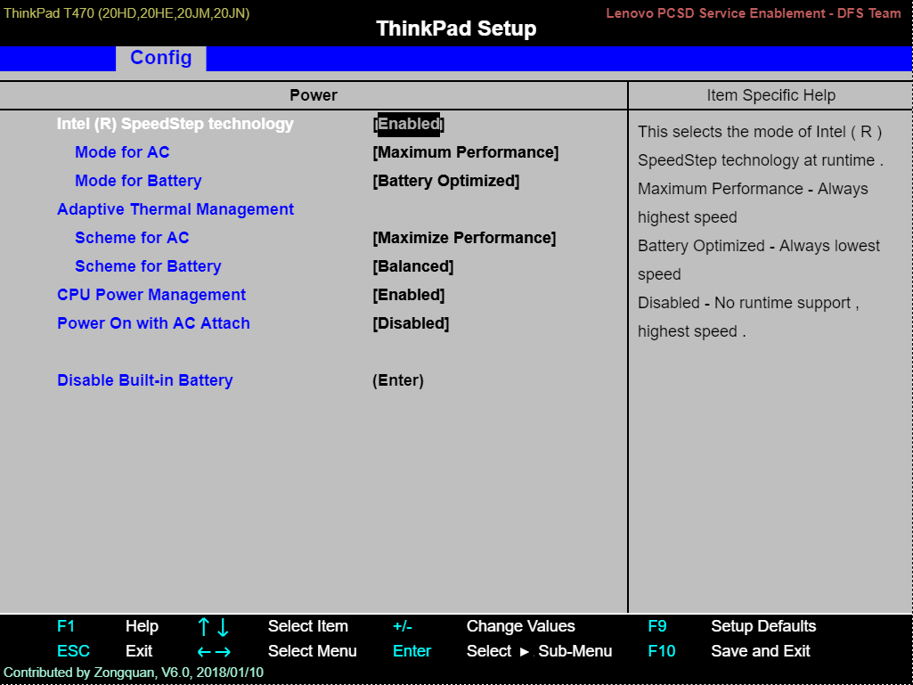

6. Indica cal é a funcionalidade que proporciona a tecnoloxía Intel Virtualization Technology. Comproba o seu estado na BIOS. Indica en que condicións deberiamos telo activado.
Resposta
La virtualización abstrae el hardware, lo que posibilita que varias cargas de trabajo compartan un conjunto común de recursos. En un hardware virtualizado se puede gestionar una gran variedad de cargas de trabajo sin que implique que cada una de ellas no esté aislada de la otra, migrar libremente entre infraestructuras y escalar, según sea necesario.
Representa una creciente cartera de tecnologías y funciones que convierten la virtualización en una opción práctica, mediante la eliminación de los gastos generales y la mejora de la seguridad.

Actualmente Intel VT incluye: virtualización de la CPU, de E/S, virtualización de gráficos (Intel GVT) y la virtualización de las funciones de seguridad y de red.

La virtualización ofrece una serie de ventajas como: reducir riesgos y costes, ofrece muchas opciones para monotorización, mejora los procesos de clonación y copias de seguridad, tiene un menor consumo energético, posibilita una gestión centralizada...

Las desventajas principales vienen acompañadas de la desinformación sobre el tema, cualquier fallo en el hardware puede salir muy caro, además el rendimiento de las máquinas virtuales es un poco más bajo que el de un servidor físico y por último, se necesita una gran inversión en el software al principio.

En cualquier caso, esta opción debería estar activada cuando se manejan muchas máquinas virtuales, servidores o incluso ordenadores en una red.
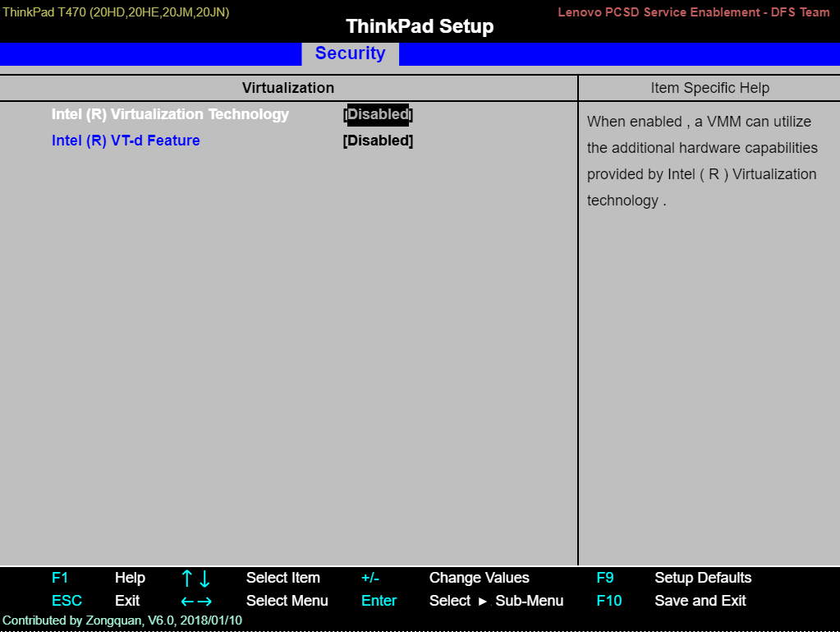
En este caso, encontramos la opción para activarlo o desactivarlo en Security>Virtualization>Intel (R) Virtualization Technology. En esta BIOS viene desactivada por defecto.

7. Indica cal é a funcionalidade que proporciona a tecnoloxía Intel VT-d Feature. Comproba o seu estado na BIOS. Indica en que condicións deberiamos telo activado.
Resposta
Los microprocesadores, dispositivos de memoria y conexiones de datos de alta velocidad de Intel permiten que varios entornos virtuales se ejecuten en un solo dispositivo. VT-d es el protocolo de acceso y gestión que utilizará una máquina virtual al acceder a los recursos físicos en la máquina host.
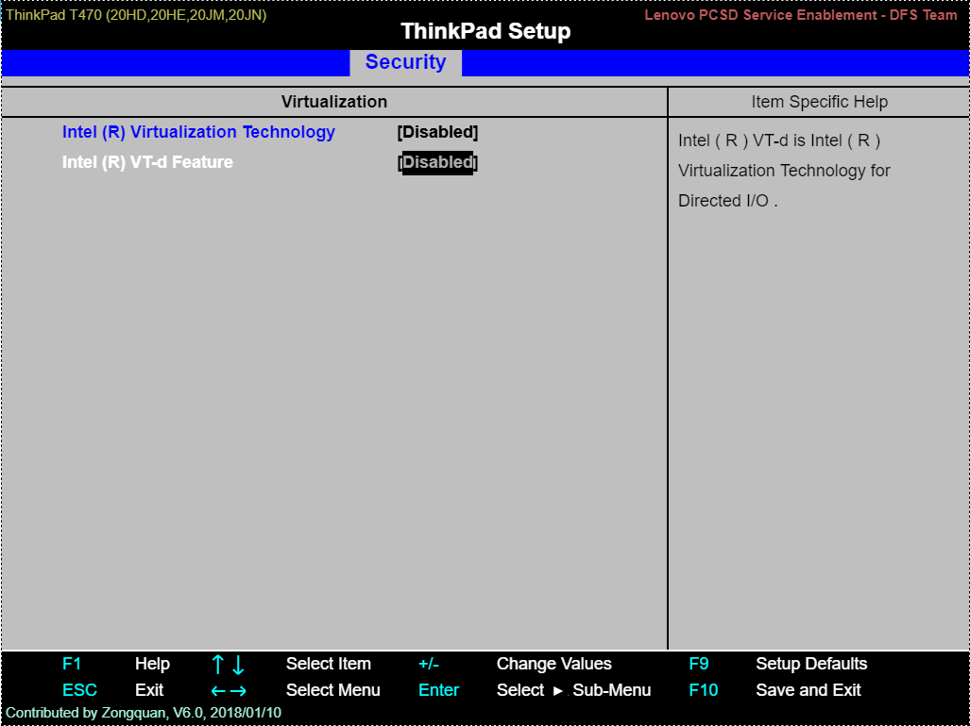
Esta opción que se encuentra en Security>Virtualization>Intel (R) VT-d Feature, la deberíamos tener activada si nos interesa la facilidad de descarga del procesamiento de paquetes multinúcleo a adaptadores de red, así como la asignación directa de máquinas virtuales a funciones virtuales, incluyendo la E/S de disco.

8. Comproba o estado do Bluetooh. Desactívao no caso de que se atope activado.
Resposta
Esta BIOS tiene la opción de Bluetooth activada, la podemos desactivar en Security>I/O Port Access>Bluetooth.

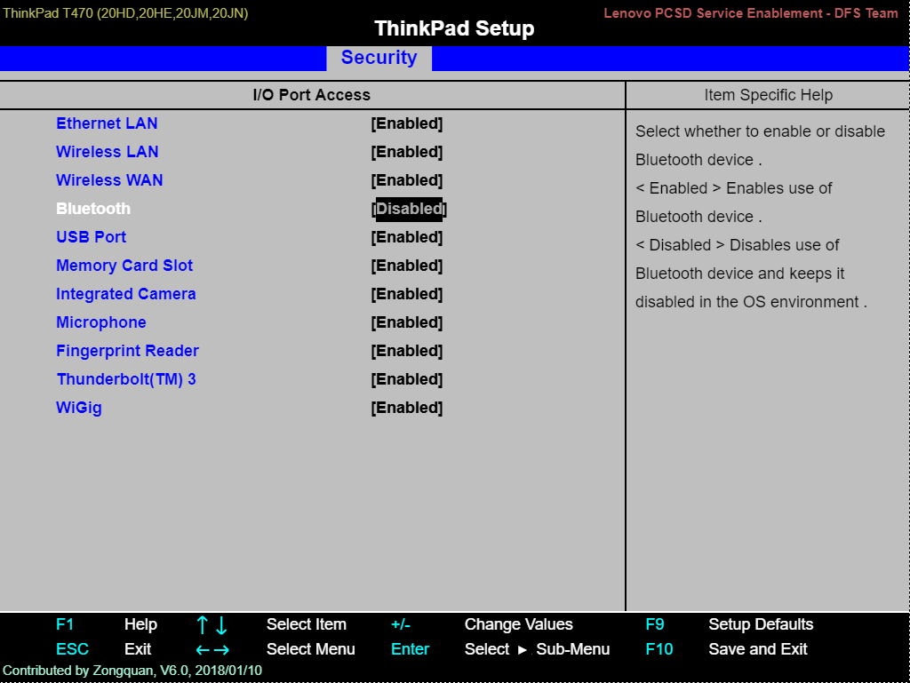

9. Desactiva a cámara integrada.
Resposta
La opción para desactivar la cámara integrada se encuentra en Security>I/O Port Access>Integrated Camera.

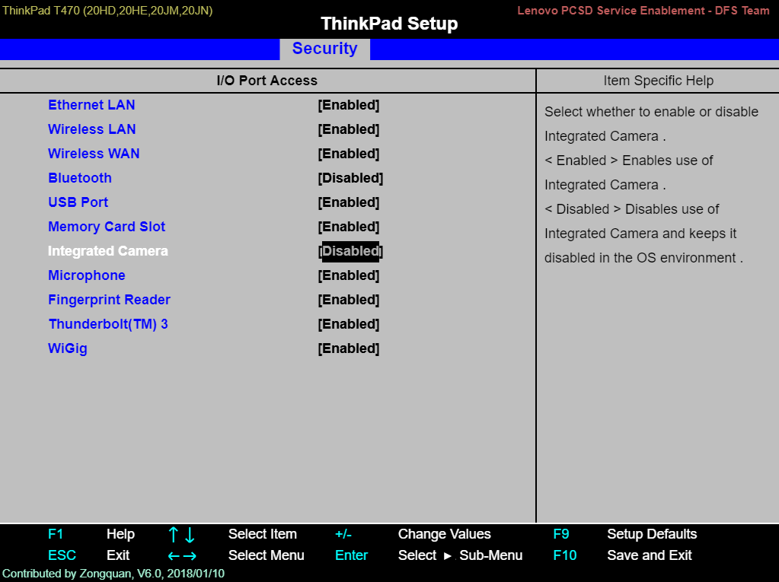

10. Desactiva o micrófono.
Resposta
Podemos desactivar el micrófono en Security>I/O Port Access>Microphone.

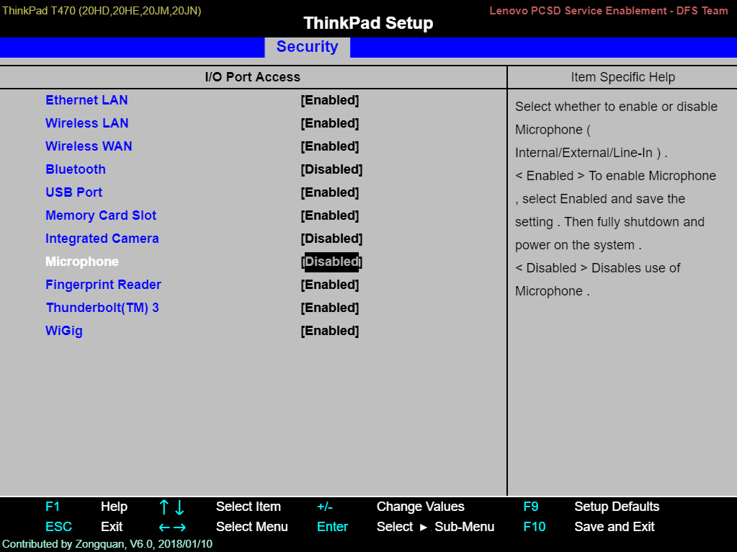

11. Garda os cambios na BIOS.
Resposta
Abajo podemos ver un menú que nos indica los controles que tenemos que usar en la BIOS:

Vemos que presionando F10 guardamos y abandonamos los ajustes.

